Análise 3 sites:

Site 1 - Pokellector

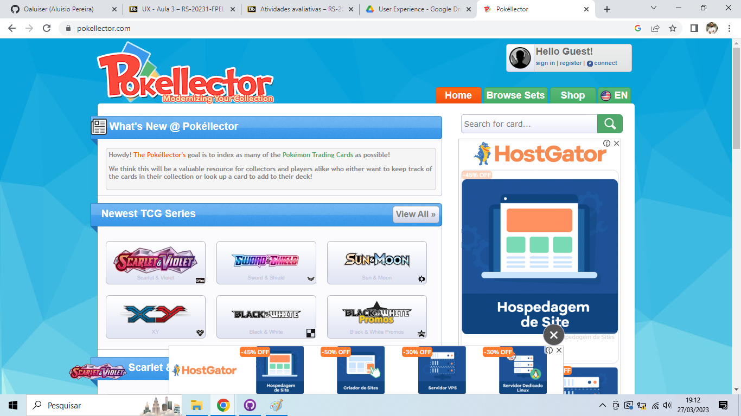

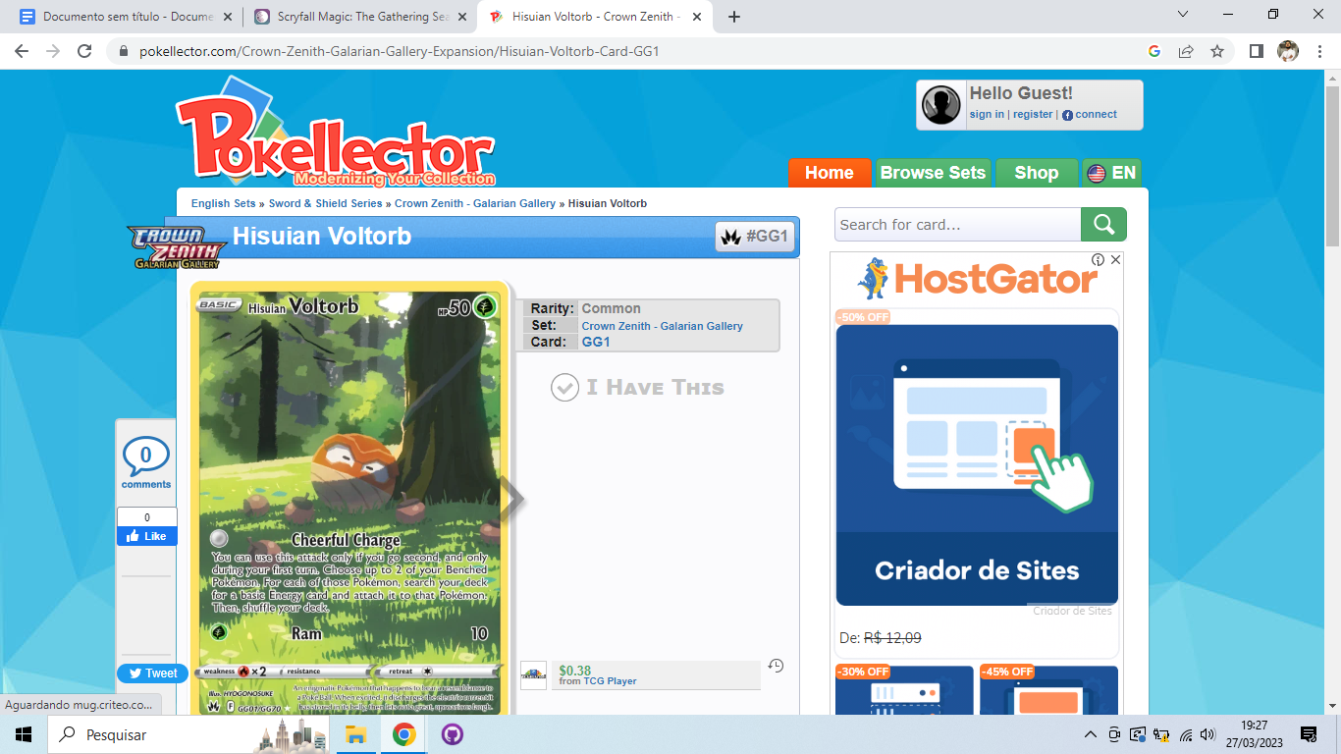

Perspectiva:

* Ferramenta

Características Positivas:

* Organização dos principais dados em ordem cronológica inversa, já que o que mais interessa para a maioria dos usuários são os últimos sets lançados.
* Possibilidade da escolha da língua (em que as cartas são lançadas) e separação total da parte Japonesa e Inglesa
* Pesquisa leva bem ao conteúdo correto mesmo sem “pesquisa avançada”
* Ao adicionar cada carta a coleção ela já é adicionada rapidamente ao banco de dados

Características Negativas:

* Design um pouco ultrapassado
* Quantidades muito alta de anúncios, na tela inicial ocupam a maior parte da tela
* A pesquisa poderia ter autocomplete para ajudar na seleção do termo, já que há um número bem limitado de coisas que o usuário poderia procurar
* Não há a possibilidade de trocar o nome de usuário (não sei o motivo, errei meu nome, e vai ser assim pra sempre)
* Quando clicamos em Shop ele leva a um site externo sem nenhuma indicação para tal

O que faria para melhorar:

* Redesign do site para um visual mais moderno
* Diminuição do número de anúncios, nem que fosse necessário algum tipo de subscrição que permitisse retirá-los
* Mais informações sobre cada carta
* Possibilidade de adicionar a qualidade, se é foil ou não, entre outras características especiais que cada carta pode ter.

Site que melhorou o UX:

* scryfall (falarei dele abaixo)

Site 2: Scryfall

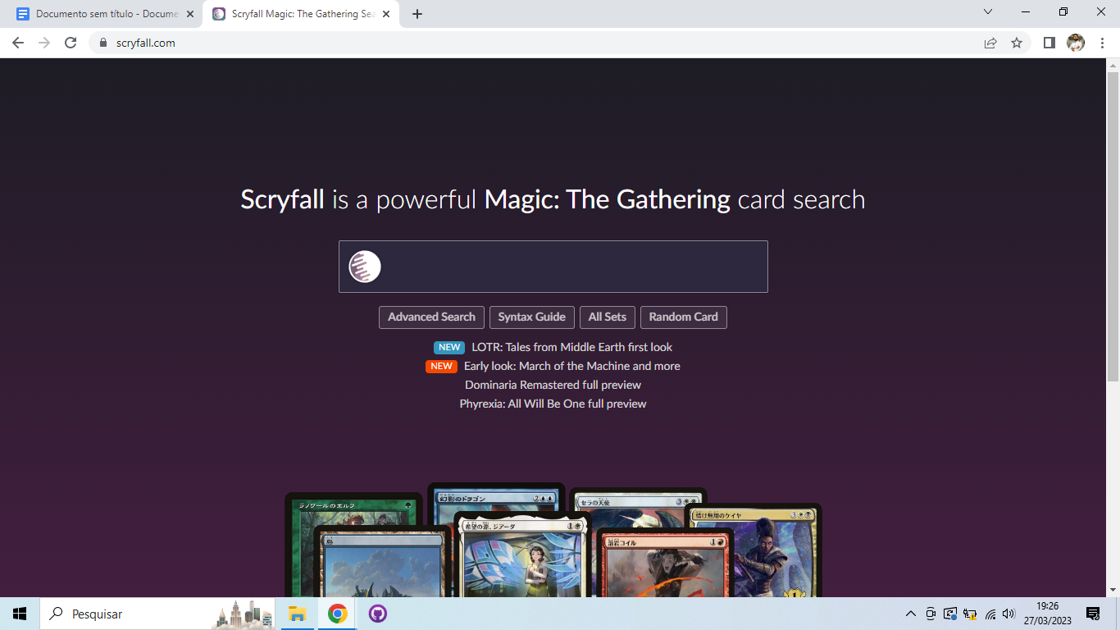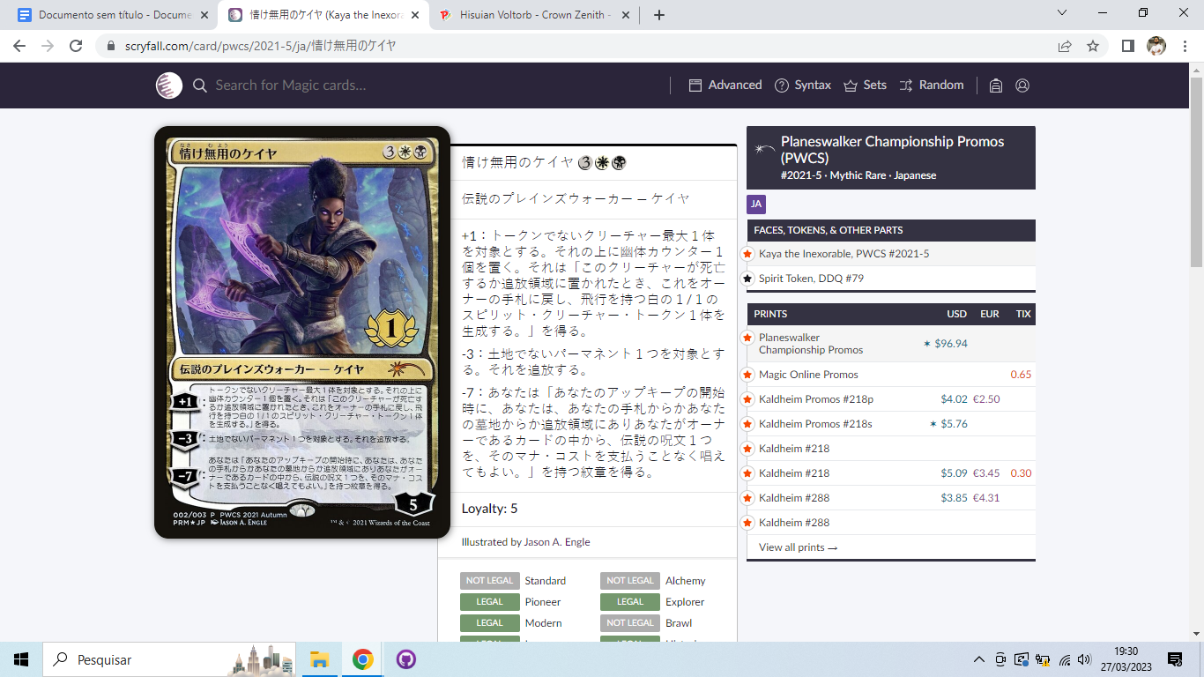

Perspectiva:

* Ferramenta

Características Positivas:

* Design extremamente bem feito, minimalista e funcional
* Te permite uma pesquisa extensa com diversas características para encontrar exatamente a carta que você precisa
* Já na tela inicial mostra todas as novidades que podem interessar o usuário, ao mesmo tempo que disponibiliza as principais abas
* A página de cada carta tem todos os dados que um usuário poderia querer de maneira simples e objetiva, organizado de acordo com sua importância.
* Mostra os formatos em que carta é legal o que permite todo tipo de usuário utilizar a ferramenta

Características Negativas:

* Botão carta aleatória é no mínimo duvidoso, suponho que tenha um número muito grande de usuários que use esta ferramenta, pois em meu uso não tem nenhuma utilidade
* A página de cartas de línguas diferentes não trás uma tradução da carta de fácil acesso, para chegar na versão em inglês, por exemplo, é necessário abrir a versão em inglês da carta
* Não traz a possibilidade de gerenciar sua coleção, mesmo possuindo um login, não consegue salvar os dados de cada usuário

O que faria para melhorar:

* Adicionaria a tradução de cada carta para a língua selecionada nas configurações do usuário (por padrão inglês)
* Adicionaria a possibilidade de gerenciar a coleção de cartas que o usuário possui, adicionando quantidade de cartas, qualidade, entre outros.

Site que melhorou o UX:

* No mesmo nicho acredito que este seja o melhor em questão de UI e UX.

Site 3: Gatherer

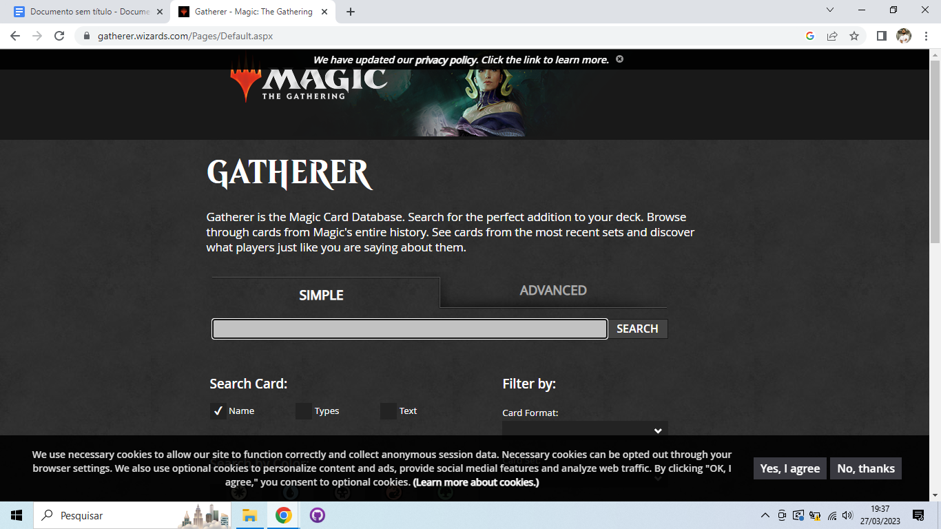

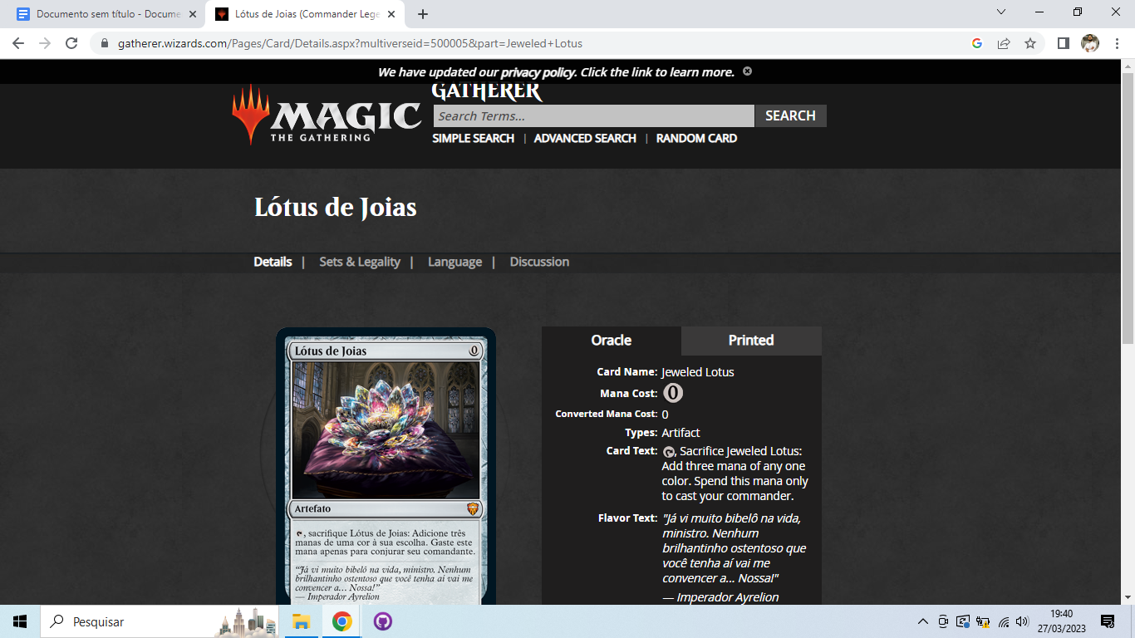

Perspectiva:

* Ferramenta

Características Positivas:

* Dados oficiais de todas as cartas de Magic
* Confiança por parte do usuário nas informações nele presentes
* Alta qualidade de imagens

Características Negativas:

* Design bem confuso e nada claro
* Possibilidade que qualificar uma carta, sendo que a cada mês são lançados centenas de cartas, suponho que poucas tenham realmente alguma avaliação (as que pesquisei sempre 0 reviews)
* Várias abas para diferentes conteúdos pequenos sobre o mesmo item, que poderiam facilmente estar bem organizados em apenas uma

O que faria para melhorar:

* Repensaria no design do site, tanto em organização quando em visual
* Mudaria o lugar dos filtros de pesquisa ou adicionaria um botão pesquisar ao fim da sessão de filtros

Site que melhorou o UX:

* Scryfall